主题：冬天到
（2026年1月12日—2月6日 ）
- 主题思路：
1.主题来源
冬爷爷来啦，它使劲地吹着北风，呼——呼——吹得大树摇啊摇，吹得树枝光秃秃，吹得小草脸儿黄，吹得小熊要睡觉，吹得天气变冷了，吹得小朋友穿棉袄！呼——呼——吹得雪花满天飞。冬天来了，它的变化是自然界最为明显的，其中蕴涵着丰富的教育资源，孩子们从中会发现冬天的气候、人们的活动以及衣着等方面有了很大的变化，这些都是冬爷爷送给孩子们的礼物！冬爷爷给孩子们带来了快乐，也给孩子们带来天气寒冷的困难。瞧，孩子们在这个寒冷的冬季里表现也各不相同，有的因为怕冷而躲在活动室不出来，有的在北风里玩得不亦乐乎。
2.幼儿经验分析
小班幼儿对季节意识比较模糊，在已有的经验中，孩子们对“冬天”最初步的印象是“天冷”和“穿厚衣服”。我们也通过调查和谈话等方式对幼儿进行了初步的了解：全班孩子都知道冬天天气变冷了，需要穿厚衣服，戴帽子、围巾等；17个孩子知道天气冷会下雪，结冰；13个孩子知道冬天需要通过运动才能变得暖和起来；10个孩子知道冬天来了，新年也要到了，自己要长大一岁了。随着冬天的到来，孩子们的身心也获得了新的体验。
因此我们利用这一“自然”因素，并结合孩子们的兴趣和需要，预设了本次《冬天到》主题活动，在主题活动中我们将从冬天特有的环境入手，带领幼儿到户外体验，利用园内及社区的自然资源，引导幼儿多方位地感知冬季特有的季节特征以及人们在冬天里的活动，积极参加冬季里一些有益的体育锻炼及各种有趣的探索性活动，恰逢新年来临之际，体会新年的热闹气氛，从而感受冬天里生活的快乐。
二、主题目标：
1.初步感知冬季最基本的特征，体验季节的变化和冬季生活、活动的乐趣。
2.能用图画、粘贴等形式，大胆表现冬天的景象，体验想象、创作的乐趣。
3.感受新年的欢乐气氛，知道自己过了年长大了一岁，变得更能干了。
三、主题网络图
（一）开展前线索图
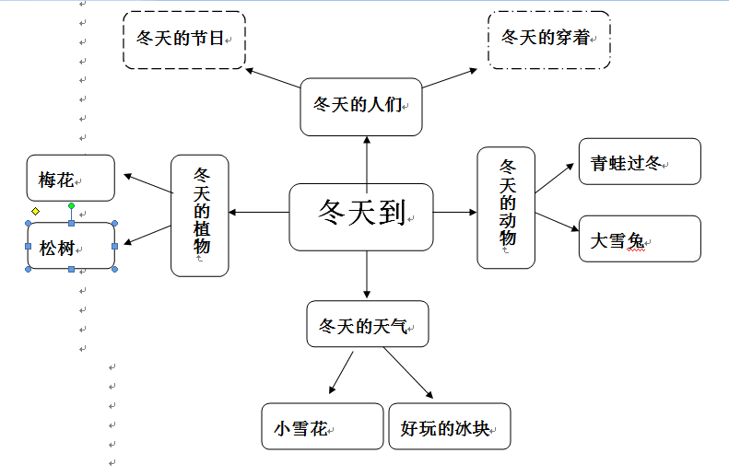

- 开展后线索图
- 主题资源
社区资源：引导幼儿在小区里、广场上、公园等寻找冬天的足迹，感受冬天季节的变化。
绘本资源：提供绘本《四季的变化·冬》、《冬眠旅馆》、《下雪天的声音》、《冬天在这里》等绘本供幼儿进行阅读。
家长资源：1.引导幼儿观察秋季自然界的植物，感受气候的变化，让孩子关注天气预报。
2.和孩子一起收集冬季的图片资料以及冬天的服饰图片带到幼儿园开展活动准备。
- 焦点活动
活动类型 |  | 资源 | 活动 | 经验
日常活动 |  | 滑滑梯、小木屋、轮胎、皮球、足球等 | 晴天：户外混班活动 | 1.提高协调性、灵敏性及身体的柔韧性，增强上肢和躯干的肌肉力量。  2.体验体育活动的快乐。
 |  | 垫子、桌子、椅子、呼啦圈等 | 雨天：室内自主游戏 | 1.提高协调性、灵敏性及身体的柔韧性，增强上肢和躯干的肌肉力量。  2.体验体育活动的快乐。
区域活动 | 娃娃家 | 操作材料：  添加冬天衣服、裤子，各种颜色的事物、盘子、刀叉等工具、支架型图片  辅助材料：  提供烧饭的玩具、烧烤玩具若干；娃娃若干个 | 照顾宝宝  我是小厨师  给宝宝洗澡 | 1.能经常保持积极、稳定的情绪。  2.愿意与同伴一起游戏，发生冲突时愿意想办法解决。
区域活动 | 益智区 | 操作材料：  亿童玩具、自制玩具等  辅助材料：  小猫钓鱼、亿童玩具的玩法步骤图等支架性材料、配对材料、记录纸等 | 小猫钓鱼  动物找皮肤 | 1.了解小猫钓鱼的游戏玩法与规则。  2.认识颜色，积极动脑按照颜色分好颜色。
区域活动 | 美工区 | 操作材料：  松散材料：纸杯、碗、罐子、瓶子等  辅助材料：  工具：油画棒、画纸、各色超轻粘土、各种模具、泥工板等  作品展示：  松果刺猬 | 绘画《漂亮的围巾》  泥塑《松果刺猬》 | 1.认识常见的美工材料，能说出它们的名称，找到它们摆放的位置。  2.能用搓、压等方式玩泥工，乐意涂涂画画。  3.能根据图示完成操作，尝试拓印并添画。
区域活动 | 图书区 | 操作材料：视听材料、故事盒  辅助材料:  各种绘本、图画书，如美丽的四季·冬》、《冬爷爷的礼物》以及故事音频 | 绘本阅读：美丽的四季·冬》、《冬爷爷的礼物》等 | 1.喜欢看绘本，愿意说说图中有谁、发生了什么事。  2.能逐页、有序地翻书，爱惜图书。
区域活动 | 建构区 | 操作材料：  地面：单元积木  桌面：雪花片  辅助材料：人、小花等辅助材料等 | 《雪花》  《我的幼儿园》 | 1.尝试用“一字插”“十字插”的方法插雪花片。  2.知道积木摆放的位置，游戏结束后会将积木送回家。  3.尝试用平铺、连接等方法搭建幼儿园的围墙。
集体教学 |  | ppt | 综合：冬爷爷来了 | 1.能感知冬季的主要特征，发现周围环境的变化。  2.能用较清楚的语言描述自己的观察和体验。
 |  | 视频 | 社会：天冷我不怕 | 1．知道有许多人坚持在冬天工作和学习，愿意向他们学习不怕寒冷。  2．能坚持参加各项活动，逐渐形成勇敢的品质。
 |  | Ppt课件、青蛙过冬视频 | 科学：青蛙过冬 | 1．尝试从媒介获取青蛙过冬的知识，对青蛙的生活习性感兴趣。  2．运用多种感官感受青蛙过冬的过程，获得粗浅的关于冬眠的经验。

六、环境创设
（一）主题环境
1.主题墙及环境创设：
（1）和孩子一起收集冬季的图片资料以及冬天的服饰图片，布置“我看到的冬天”、“冬天的服饰”、“天冷了怎么办”、“冬眠的小动物”、“雪花飘飘”、“新年的祝福”版块。
（2）区域设置：
娃娃家中多增添一些娃娃冬季的服装，供幼儿练习折叠衣物；同时增添围巾、手套装饰图等；美工区中增加松树和新年树的拼贴材料，增添制作“年年有余”“拉花”等的操作材料。在益智区投入《找不同》、动物与食物配对、感知数量3的相关材料。图书区中增添与冬天有关的绘本图书。
（3）教室中悬挂鞭炮、拉花、“年年有余”等，创设过新年的快乐氛围。
2.区域游戏

区域名称 | 核心经验 | 游戏内容 | 游戏材料 | 预设玩法 | 指导要点 | 游戏照片
建构区 | 1.建构技巧：  （1）初步认识各种形状的积木；  了解各种拼擦玩具的名称；  （2）学会简单的堆叠、平铺、垒高、围封技能。  2.建构兴趣与交往合作：  （1）喜欢搭建，能独立进行搭建活动；  在游戏中能运用语言进行交往；  （2）能简单介绍自己作品的名称，与同伴分享搭建的乐趣。  3.建构常规：  （1）能主动整理各种积木；  （2）进入区域把鞋子摆放在固定位置；  （3）不敲打积木，胡乱扔积木；  （4）在游戏中不争抢，不打闹。 | 漂亮的雪花 | 雪花片、插塑积木、万能转向积木等 | 1.根据提供的支架性图片进行有目的创意拼搭。  2.结合自身已有的生活经验以及与主题相关的图片进行搭建。  3.根据自己的作品进行分享交流。 | 运用各种拼插技巧，动手动脑，自由地表现出各种造型的花，发展想象力与创造性，体验创造与成功的喜悦。 | 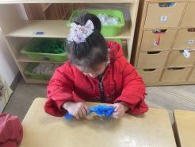
建构区 |  | 我的幼儿园 | 木头积木一套 | 1.根据提供的支架性图片进行有目的的创意拼搭。  2.结合自身已有的生活经验以及与主题相关的图片进行搭建。  3.根据自己的作品进行分享交流。 | 1.按照提供的图片进行拼搭，告知每种材料的名称和连接方法。  2.鼓励幼儿观看支架性图片，让幼儿初步感知在建构的过程中运用的各种搭建技能，如堆叠、平铺、围封等。  3.游戏结束提醒幼儿及时整理好所有的材料。 | 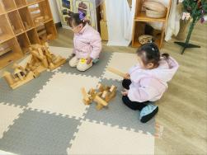
美工区 | 1.感受与欣赏  感受体验：幼儿喜欢观察花草树木、日月星空等，能发现大自然中美的事物。幼儿喜欢生活中美好的事物，对形象突出、颜色鲜艳的事物感兴趣。  审美欣赏：幼儿喜欢观看绘画、泥塑、建筑等多种形式的艺术作品。幼儿愿意用简单的语言与他人分享自己的感受  2.表现与创造  表达表现：幼儿对美术活动感兴趣，认识油画棒、水彩笔等常见的绘画材料，愿意涂涂画画。幼儿对色彩感兴趣，认识红黄蓝黑白等常见颜色，并愿意选用自己喜爱的颜色大胆涂鸦。幼儿能用简单的线条和色彩大致画出自己想画的人或者事物。幼儿能运用搓、揉、压、卷、撕、贴等方式进行简单的泥塑  想象创造：幼儿能大胆想象，用自己喜爱的方式进行美术创作。幼儿能大胆探索各种工具和材料的不同用法 | 绘画：漂亮的围巾 | 空白图色纸、水彩笔、蜡笔、马克笔、丙烯马克笔、勾线笔、彩铅、颜料、各类绘画工具等，  支架性图片。 | 1.根据图片选择自己喜欢的颜色进行涂涂画画。  2.根据自己的作品进行分享交流。 | 接触生活中不同形式的艺术作品。如:石头绘画、树叶拼贴画、蔬菜造型、种子粘贴画等，引导幼儿欣赏生活中的艺术美。  鼓励幼儿使用多元的材料，  进行大胆创作。 | 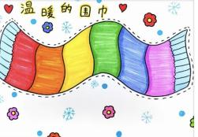
美工区 |  | 泥塑：松果刺猬 | 太空泥、松果、白纸、卡纸、彩色纸、工具（剪刀、双面胶、固体胶）等，  支架性图片等。 | 用太空泥进行创作。  选择不同颜色的太空泥进行制作。 | 1.引导幼儿运用搓圆、搓长条等方式进行制作。  2.引导幼儿尝试有序摆放工具和材料。 | 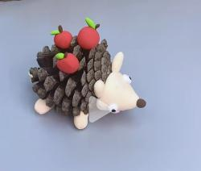
娃娃家 | 1.情绪比较稳定，很少因一点小事哭闹不止。  2.有比较强烈的情绪反应时，能在成人的安抚下逐渐平静下来。  3.在帮助下能穿脱衣服或鞋袜。  4.别人对自己说话时能注意听并做出回应  5.能听懂日常会话。  6.愿意表达自己的需要和想法，必要时能配以手势动作。  7.与别人讲话时知道眼睛要看着对方  8.说话自然．声音大小适中。  9.愿意和小朋友一起游戏。  10.想加入同伴的游戏时，能友好地提出请求。  11.在成人指导下，不争抢，不独霸玩具。  12.与同伴发生冲突时，能听从成人的劝解。  13.能根据自己的兴趣选择游戏或其它活动。  14.在成人提醒下，爱护玩具和其他物品。 | 我是小厨师 | 围裙、厨师帽、锅子、铲子、各种食物 | 1.会用炒、盛等动作，给娃做饭。  2.知道在炒菜之前需要把菜放在水池里洗一洗。  3.喜欢给娃娃做饭，体验炒饭的乐趣。 | 1.引导幼儿观察各种可以做菜的食物，知道他们的名字。  2.鼓励幼儿选择自己喜欢的材料，先放在水池里洗一洗，再倒在锅子里用铲子炒一炒，最后盛出来放在碗里。  3.引导幼儿说一说自己做的是什么菜。  4.提醒幼儿安全使用何种工具、材料，游戏结束后会将其放回原位。 | 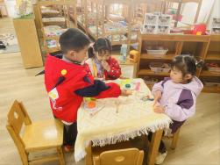
娃娃家 |  | 照顾宝宝 | 娃娃、各种衣服 | 1.为姓娃穿花衣、扣细扣、拉拉链，发展手部精细动作。  2. 愿意自己的事情自己做，感受成功的乐趣。 | 1.引导幼儿边念儿歌边给娃娃扣纽扣、拉拉链，为小娃娃穿花衣。  2.关注幼儿精细动作的发展，加强个别指导，如扣纽扣要将纽扣对准纽扣洞，拉拉链要将拉链头塞好再拉。  3.鼓励幼儿在日常生活中尝试自己穿衣服，扣纽扣、拉拉链，知道自己的事情自己做。 | 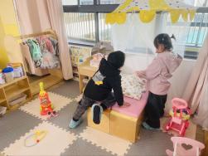
 |  | 给宝宝洗澡 | 浴盆、洗澡玩具、娃娃等等 | - 为姓娃洗澡，发展手部精细动作。  2.了解给宝宝洗澡的具体步骤。 | 1.引导幼儿按照正确的步骤给宝宝进行洗澡。  2.鼓励幼儿在日常生活中尝试自己洗澡、擦香等等，学会自己的事情自己做。 | 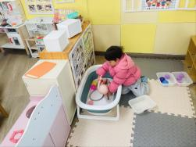
图书区 | 倾听与理解：别人跟自己说话时，幼儿能认真听并作出回应。幼儿愿意听喜欢的故事、儿歌等。  表达与交流：幼儿能基本会说普通话，能口齿清晰地唱儿歌、童谣或复述简短的故事。幼儿能回答简单的问题，主动与他人交流自己感兴趣的话题。  阅读与前书写：幼儿会主动看书、翻书，能根据画面说出图中的人物、事情等。幼儿能理解图书上的文字是与画面对应的，是用来表达画面意义的。幼儿爱护图书，不扔书、不撕书。 | 绘本阅读 | 阅读：美丽四季·冬》、《冬爷爷的礼物》等 | 1.正确翻阅读书，能根据画面说出图书的人物、事情等。  2.阅读后将书本按照标记放回原位。 | 1.能专注地阅读，感受阅读的快乐。  2.尝试与同伴分享自己喜欢的故事内容。  3.关注阅读习惯。 | 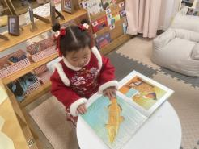
图书区 |  | 手偶表演 | 绘本、小动物头饰、手偶等 | 1.愿意选择一个小动物手偶，自己演一演小动物。  2.边表演边说一说自己的故事。  3.能将自己表演的故事分享给别的小朋友。 | 1.能结合经验创编故事。  2.感受表演带来的乐趣。 | 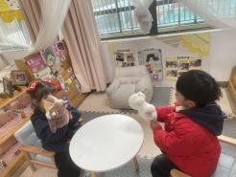
益智区 | 1.感知和发现周围物体的形状是多种多样的，对不同的形状感兴趣。  2.能感知和区分物体的大小、多少、高矮长短等量方面的特点。  3.能注意物体较明显的形状特征，并能用自己的语言描述。  4.能感知物体基本的空间位置与方位，理解上下、前后、里外等方位词。 | 动物找皮肤 | 动物找皮肤玩具一套 | 1.能根据动物的特征找到相对应的皮肤。  2.遇到困难能不放弃，愿意尝试。 | 1.鼓励幼儿根据动物的特征找到相对应的皮肤，遇到困难不退缩。  2.鼓励幼儿多观察。 | 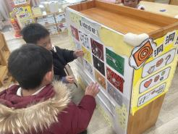
益智区 |  | 小猫钓鱼 | 小猫钓鱼玩具一套 | 1.了解小猫钓鱼的游戏玩法与规则，能把小鱼钓到相对应的操作底板上。  2.遇到困难能不放弃，愿意尝试。 | 1.鼓励幼儿根据底板的内容去钓相对应的小鱼，遇到困难不退缩。  2.鼓励幼儿多观察。 | 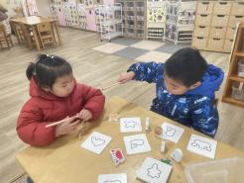
自然材料拼搭 | 感知与认知核心经验  1.感知自然材料的物理特性（如石头的坚硬、树叶的轻薄、树枝的粗细），建立对“材质”的初步认知。  2.认识自然材料的形状、大小、颜色等基本特征，尝试进行简单的分类、配对（如按形状分树枝、按颜色选树叶）。  3.初步感知“空间关系”（如将石头叠高、用树枝围合），理解“上下、前后、内外”等方位概念。  探索与操作核心经验  学习运用抓握、摆放、堆叠、拼接等基础操作技能，探索自然材料的组合方式（如用泥土黏合石头、用树枝交叉搭建）。 | 冬日的房子 | 各种各样的自然材料，如棉花、树枝、贝壳、果壳、松果等。 | 1.根据已有经验进行拼搭和创造。  2.按照自己的想法进行拼搭。 | 1.感知自然中常见事物的基本特征。  2.可以按照自己的想法进行构思、拼搭、创造。 | 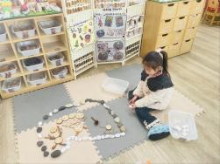
七、主题活动安排（见周计划）
八、主题实施与评价
九、主题管理

